浅谈“问题串”在初三数学专题复习课设计与实施的运用
——以“二次函数背景下求点的坐标”为例

上海市位育初级中学 杨菁

摘要：美国心理学家布鲁纳指出，教学过程是一种提出问题和解决问题的持续不断地活动，思维永远是从问题开始的。笔者借助“问题串”设计课堂教学，激发学生的探究欲望，让其在思考中深化问题探究，逐步形成解决问题的方法策略，从而达到高效复习的目的。
关键词： 复习课 二次函数 求点的坐标

数学复习课的目的是为了让学生理解旧知，使已有的知识系统化、网络化，并同化到已有的认知结构中，实现更高层次上的知识内化，从意义建构向能力生成跨越。因此，上好数学复习课，是切实提高学生数学能力和数学素养的必经之路。针对不同的学习内容，不同阶段的复习教学，复习课的课型也有所不同。综合提高型复习课是章节复习课的一种，这种类型主要用于期中、期末、毕业、升学考试第三轮的复习。是在学生对知识比较熟悉的基础上进行的，其特点是通过综合情境或问题的解决，沟通知识之间的联系，激发兴趣，唤起学生的回忆联想，使学生掌握运用所学知识解决问题的方法和技巧；突出整体构建、方法迁移和综合应用，突出思维的拓展和科学方法的形成；发展学生的思维能力、分析和解决问题能力，以及迁移应用能力。
笔者依据学情分析，学生已经掌握了二次函数、等腰三角形、直角三角形、相似三角形和四边形的相关知识，已经具备分析和解决二次函数背景下求点的坐标的基础。笔者从专题复习的角度，设计了“二次函数背景下求点的坐标”，用问题引领思考，在不变的函数背景条件下，结合学生已经掌握的几何和函数知识，探求点的坐标的方法及解题策略。通过一串串问题的点拨，使得学生的思维不断得到发散，提升学生的综合能力、渗透数形结合和分类讨论的数学思想。
一、教学目标与教学重点、难点
教学目标：（1）进一步熟练掌握通过二次函数的解析式求点的坐标；（2）在给定的几何条件的情况下，掌握用几何法和代数法来确定点的坐标；（3）在解决问题的过程中，形成以形助数画图的习惯，逐步养成数形转换的意识，能够通过点的坐标去挖掘几何条件，或把几何条件转换成点的坐标。
教学重点：在给定的几何条件的情况下，进一步熟练用几何法和代数法来确定点的坐标。
教学难点：能够通过点的坐标去挖掘几何条件。
二、教学过程
1、创设问题情境
问题1：如图1，抛物线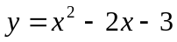与x轴交于A、B两点，与y轴交于点C，顶点为点D。
求点A、B、C、D的坐标。
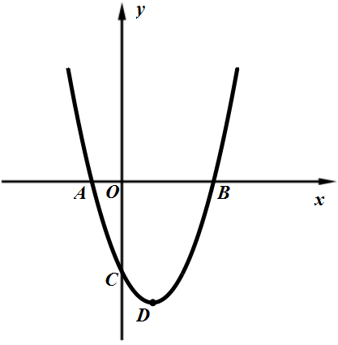
追问：通过这四个点的坐标，你还能发现什么几何条件吗？
设计意图：问题1设计的目的是以二次函数为背景，复习解决问题的基本方法。已知函数解析式，求特殊点的坐标，既唤醒了学生对函数基础知识的记忆，又复习了点坐标与解析式之间的关系。
而追加的问题：“通过求出的四个点的坐标，你还能发现什么几何条件吗？” 设计的目的是要求学生学会关注点的坐标，尤其是关注点的坐标背后隐含的线段长度，角的大小或三角比的值，以及特殊图形或图形间的关系。这对于学生们来说，思维要求非常的高，但这恰好是本节课的难点，即点坐标背后隐含的几何意义，从点向形转化，为以后更好地利用函数解决问题提供了解题策略。
图1
2、交流精讲点拨
问题2：在问题1的基础上，在y轴上找一点P，使△ACP是等腰三角形，求点P的坐标。
图2展现了部分学生在课上解决问题2的几何法解题思路。
- 当CA=CP=$\sqrt{10}$时
点P坐标为（0,-3+$\sqrt{10}$）
或（0，-3-$\sqrt{10}）$

③当PA=PC时,利用Rt△MCP₄中，CM=$\frac{\sqrt{10}}{2}$，cos∠MCP₄=$\frac{3\sqrt{10}}{10}$，可得
点P坐标为（0,-$\frac{4}{3}$）
- 当AC=AP时,利用等腰三角形三线合一，可得点P坐标为
（0,3）
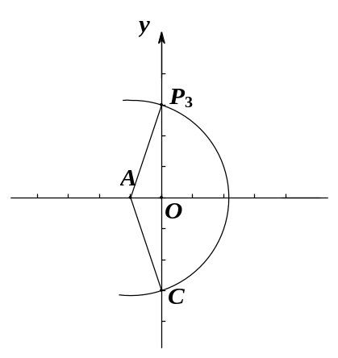
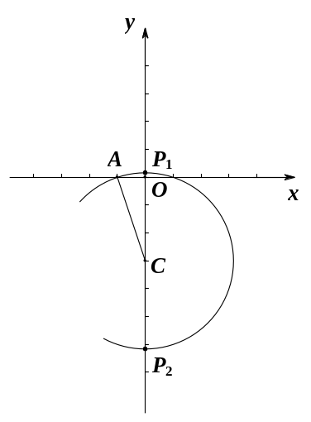
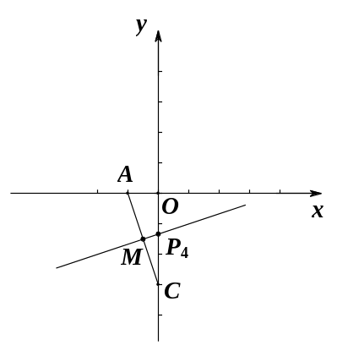

图2
图2

设计意图：问题2设计的目的是检测学生对这一类问题的掌握情况，通过师生共同交流完成对知识的回顾，明确这部分知识的重点、难点、疑点和关键点，通过学生独立完成问题2，然后再交流总结，使学生明白通过给定几何条件及位置范围限制，来确定点的坐标，这种问题的思考流程是怎样的。从代数法出发，可以先确定点的位置，再利用等腰条件通过两点距离公式建立方程求解；从几何法出发，则可以通过交轨法先画出符合题意的图形，再利用作图原理进行求解。引导学生体会以形助数画图的解题策略，数形结合的有效解题方法，并再次关注由问题1中点A、O、C坐标背后所隐藏的∠ACO的锐角三角比，或△AOC与△P₄MC的相似关系，对于问题2的第③种情况求解时带来的便捷。
3、类化应用练习
问题3：在问题1的基础上，在抛物线上找一点E，使△BCE是以BC为直角边的三角形，
求出点E的坐标。
当大部分学生已经能运用代数法求点E坐标的情况下，教师对学生提出以下3个问题：
- 在解决了问题2后，你会优先考虑从代数法还是几何法入手呢？
- 你能够和问题2一样，用直尺和圆规画出点E的位置吗？
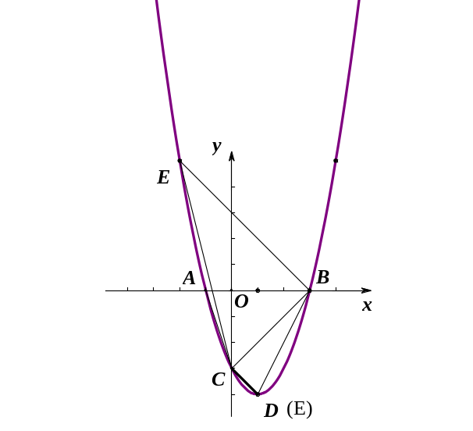
- 你能否利用图形中的几何条件来求得点E的坐标呢？
图3是通过和学生之间的交流互动后画出的图形。当∠BCE为直角时，由问题1中B、C、D三个坐标的关系，得出∠BCE是直角，所以点E和点D是重合的；当∠CBE为直角时，可通过求出直线BE的解析式和二次函数解析式联立建立方程求点E坐标；也可通过问题1中点B、C的坐标得出∠OBC=45°，从而得出∠EBA=45°，通过点E向x轴作垂线，将点坐标转化为线段长度，得出点E纵坐标等于点B、E横坐标的差的绝对值，从而建立方程求解。
图3
设计意图：问题3设计的目的是进一步检测学生在问题2的学习下，能否灵活的选择合适的方法求点的坐标。本题学生既可以从代数法出发，先确定点的位置，再利用直角三角形三边关系，通过勾股定理建立方程求解，或求交点坐标求解，但运算量很大；也可以从几何法入手，利用数形转换的策略，使解法完善和优化，实现思维方法和解题水平的提升。
问题4：在问题1的基础上，在x轴上找一点F，使得以F、A、C为顶点的三角形与△BCD相似？ 求出点F的坐标。
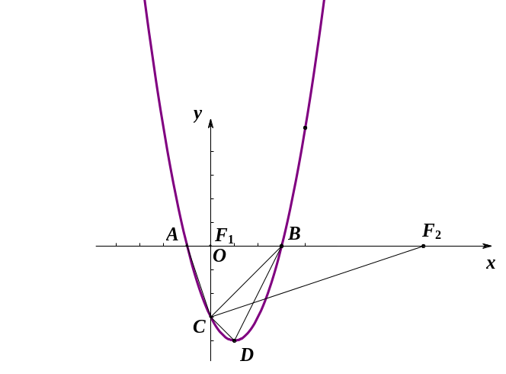
设计意图：问题4设计的目的是将直角三角形和相似三角形两种基本图形融合在一起的横向变式应用，拓展学生的应用能力。为了要讨论相似问题，需要一对角对应相等的条件，而这个隐形条件，恰恰隐藏在问题1所求的四个点的坐标背后，通过点坐标转化为线段长，∠CAO和∠CDB的正切值是相等的，从而为问题4的分类讨论奠定了基础。问题4作为练习，继续检测学生对二次函数背景下求点的坐标的掌握程度，加大了学生的思维深度，促使学生的思维灵活，更具创造性；通过相似讨论求出线段长，再求出点坐标，继续体会数形结合的解题方法，提升思维品质。
图4
4、拓展延伸
问题5：如图5，在抛物线上找一点M，x轴上找一点N，使以点O、C、M、N为顶点组成
的四边形为平行四边形。求出点M、点N的坐标。
提示：你能先试试画出符合条件的四边形吗？
图5展现了部分学生在课上画出的符合条件的平行四边形。
设计意图：问题5设计的目的是从二次函数背景下的三角形问题延伸到特殊四边形，图形背
景复杂了，难度也升级了。在教学过程中，教师引导学生自主探究画图，再合作交流，为什
么会画出不同的图形？分类的标准是什么？如何做到不遗漏？问题5的难度提升，大大推
进了优秀生的高阶思维能力，调动了学生的主观能动性，提升逻辑思维能力。
①以OC为边 ②以OC为对角线
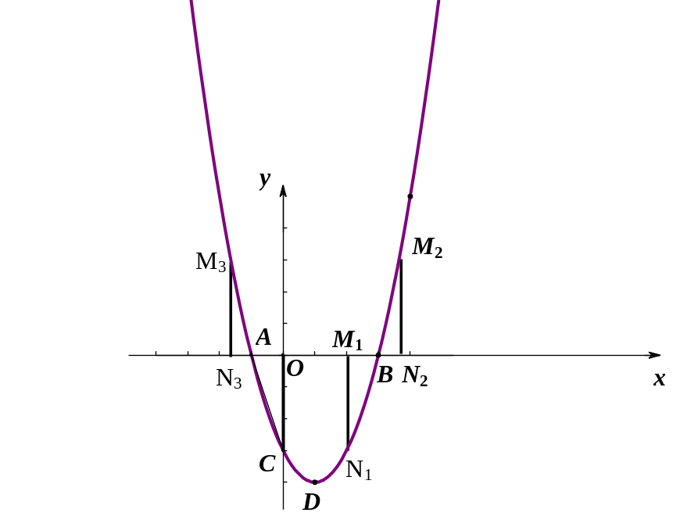
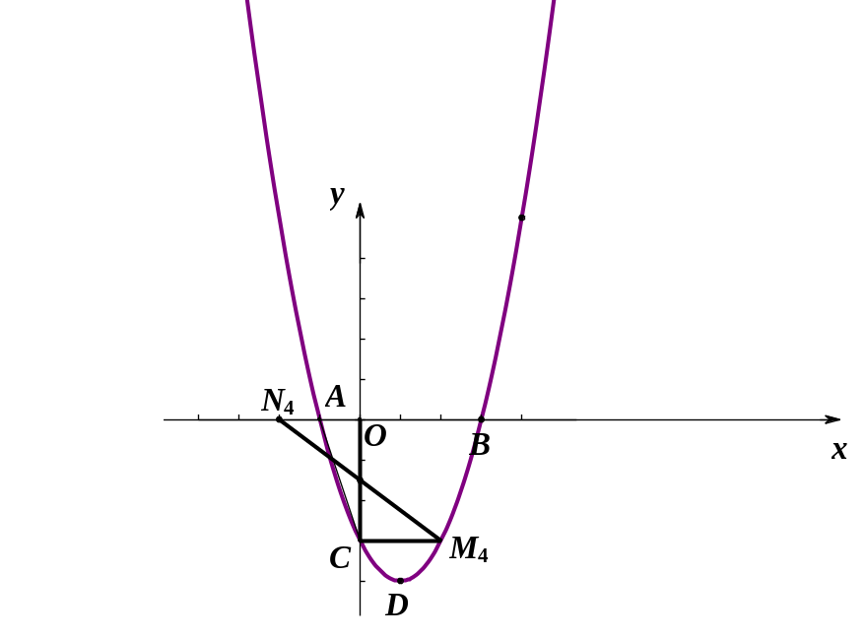
M₁
N₁

图5

5、课堂小结：
- 确定点坐标有什么方法？
- 在确定点的坐标时有哪些解题策略？
设计意图：回顾问题1在二次函数背景下求点坐标，结合等腰三角形、直角三角形、相似三角形、平行四边形这四个几何图形确定点坐标，都可以采用代数法和几何法求解，这两种方法在不同的题目中，各有利弊。代数法是通法，但几何法在运算上更为简化。在经历求点的坐标的过程中，通过回忆、概括，学生对于点的坐标与相关知识之间架构起新的联系，完善知识网络；体会根据几何条件，选择恰当方法求解；养成以形助数画图的习惯，数形结合转换的意识，善于从点的坐标挖掘隐含条件。
解析式
方程
待定系数法
点的坐标
代数法
图像几何特征
数形转换
几何法
线段长度
角的大小（关系）
特殊图形
图形关系

二、教学反思
1、问题设计要紧扣教学主线，逐层上升
复习课教学就是在明确复习目标和复习主线的前提下，精心选择例题，例题的选择要有典型性、适切性、坡度性和综合性，由浅入深、层层递进，为学生思维生长搭建阶梯。如本课例主要是在给定的二次函数的情况下，掌握用几何法和代数法来确定点的坐标。笔者以问题1中二次函数图像上的四个点坐标为素材，设计一系列符合学生认知发展、指向性明确、具有一定层次和逻辑结构的问题串，节省了学生熟悉问题的时间，大大提高了课堂教学的效率。问题1以“求点的坐标“为抓手，明确了整堂课复习课的重点，同时又引出了”数形结合”——这个贯穿这节数学课的重要数学思想。问题2根据等腰三角形的条件来确定点的坐标，通过“以形助数”画图，利用交轨思想，让数与形的关系在学生心中生根发芽。问题3通过教师的三个追问，再次引导学生关注点的坐标背后隐含的几何意义，由点向形转化，利用特殊角来求点的坐标。问题4和问题5，组织学生将零散的知识进行整合，拓宽知识迁移的广度，潜移默化地构建了自己知识体系的横向网络，做到知识的创新导向深度学习。随着问题的不断深入，学生的思维能力在变化与归纳、修正与反思中不断发展，从而达到优化初中数学复习课的效果。
2、问题设计要有思维含量，揭示本质
设置的问题必须要有一定的思维含量，如此才能促使学生对问题进行积极的探索，在探索的过程中思维能力得到提升。维果茨基关于认知心理学的观点认为，人的认知水平可划分为三个层次：“已知区”“最近发展区”和“未知区”。人的认知水平在这三个层次循环往复，不断转化，螺旋式上升。教师要善于寻找学生的“已知区”与“最近发展区”的结合点，即在知识的“增长点”上布设悬念，在学生可能形成数学思想、价值观念、思维方法等的原始生长点处设置问题。只有这样才能促进学生认知结构的形成、巩固和发展，使学生的认知能力得到迅速提高，并最终使认知结构的“最近发展区”化归为“已知区”。如本课例中的问题2，学生通过等腰三角形的条件来确定点的坐标，形成了函数背景下求点的坐标的通法；在面临其中一类PA=PC的求解时，学生在笔者的点拨下，通过交轨法作出符合题意的图形，利用交轨思想，确定了点的位置，并通过问题1中挖掘出的∠ACO的锐角三角比，通过解三角形，求出了点P的坐标；也可通过隐含的三角形关系解决问题。借用图形几何特征，通过几何法确定点的坐标，学生感悟、洞察问题本质的同时，提高了数学学习能力。问题3和问题4的设置，改变了几何图形，从等腰三角形→直角三角形→相似三角形，但确定点的坐标的方法没有改变。学生可以多角度、灵活地对题目中的信息进行提炼和转换，提高了思维迁移能力，在变化的图形中抓住点的坐标背后隐含的几何特征，改进思路，通过“数形转换”的策略使解法完善和优化，加大学生的思维深度，提高了解难题能力，从而实现初中数学复习课教学的优化。
著名教育家陶行知先生说过：“发明千千万，起点是一问”。问题串不仅能促进学生知识的回顾，还能深化其对方法、思想的理解，以此掌握相关技巧与策略，在这一过程中促进综合能力提升，最终落实教学目标，让复习课达到预期效果，并促进学生学科核心素养发展。挖掘点的坐标背后隐含的几何意义，是解决函数综合题的关键所在。学生如果掌握了这个精髓，对后续的中考函数复习都会游刃有余。
本课例并未真正结束，它只是求点的坐标复习的开始，它将引导教师与学生继续探究在不同背景下确定点的坐标以及通过点的坐标获取有效的信息从而解决问题。

